# ANALIZA PRODAJE

## Spletna aplikacija

Martin Polegek

Žalec, 19.6.2017

# Uporabniška dokumentacija

## Prijava

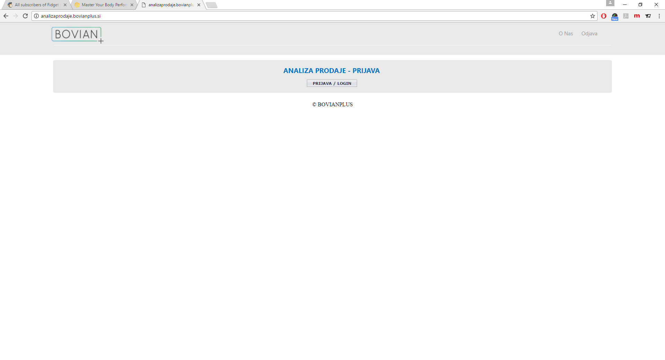

Slika1: Pozdravna stran spletne aplikacije

Spletno aplikacijo Analiza Prodaje lahko najdemo na naslovu <http://analizaprodaje.bovianplus.si/> (kot je prikazano na sliko zgoraj). S klikom na gumb prijava oz. Login se nam odpre pojavno okno, ki zahteva vnos uporabniškega imena in gesla. Seveda brez teh podatkov se je nemogoče vpisati v aplikacijo. Dostopne podatke dobimo pri administratorju oz. skrbniku aplikacije.

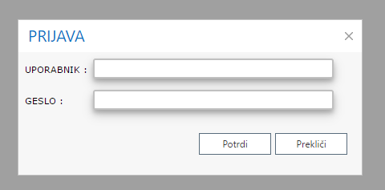

Slika2: Pojavno okno za vpis v aplikacijo

Ob vstopu v aplikacijo se nam odpre pozdravna stran z menijem in ostalimi podatki o uporabniku.

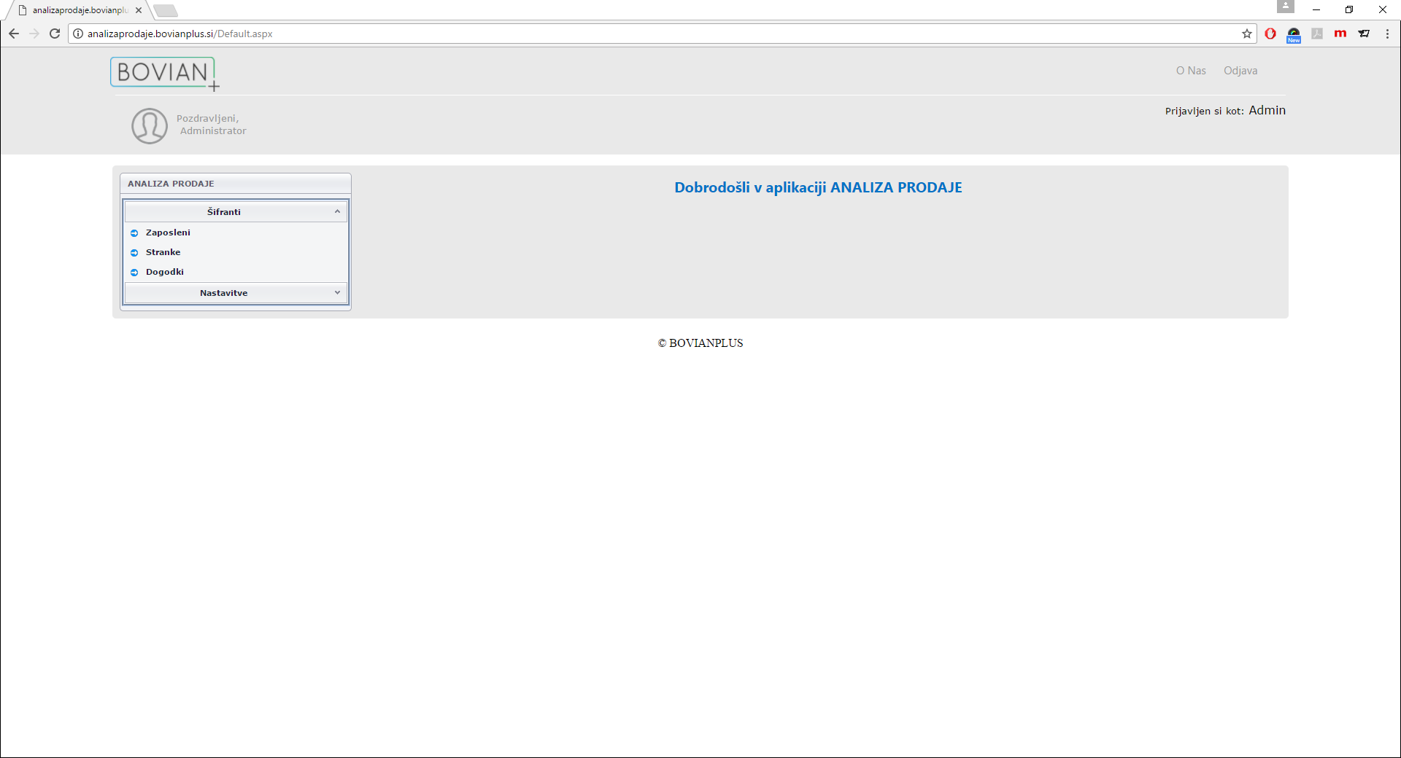

Slika3: Pozdravna stran

## Zaposleni

Če imamo administratorske pravice (vloga administrator ali super administrator) lahko odpremo seznam zaposlenih. Tukaj lahko dodajamo urejamo oz. brišemo zaposlene iz seznama in podatkovne baze. Če smo prijavljeni kot super administrator lahko urejamo tudi uporabniško ime, geslo itd. od izbranega zaposlenega.

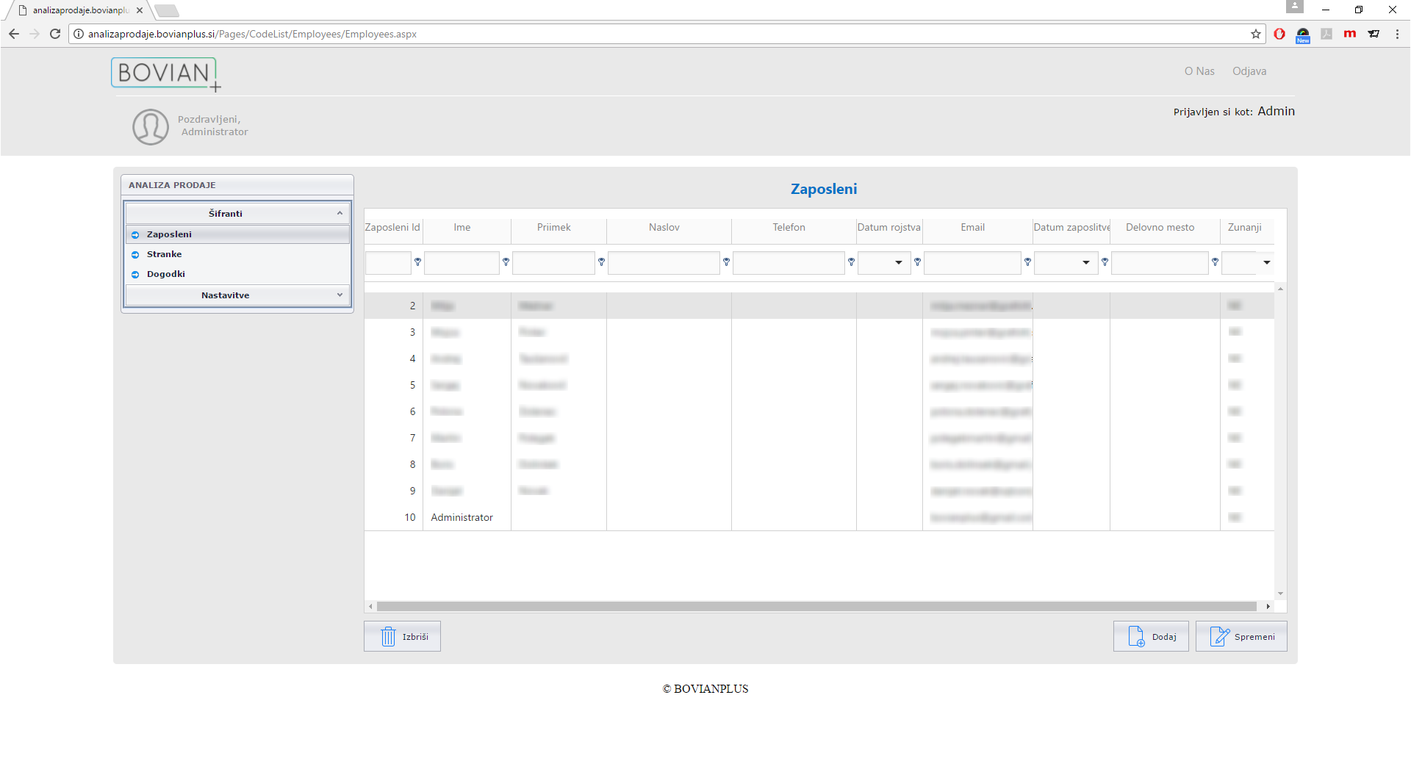

Slika4: Seznam zaposlenih stran

|  |  |
| --- | --- |
| C:\Users\PoLeGeKM\AppData\Local\Microsoft\Windows\INetCache\Content.Word\AddEmployee1.png | C:\Users\PoLeGeKM\AppData\Local\Microsoft\Windows\INetCache\Content.Word\AddEmployee2.png |

Slike5: Dodajanje zaposlenih (desno, dodajanje z super administratorskim dostopom)

# Stranke

Če je uporabnik prijavljen kot komercialist lahko vidi in ureja samo tiste stranke, ki so mu dodeljene. Prijava z administratorskimi oz. super administratorskimi podatki lahko vidimo vse stranke, ki so shranjene v podatkovni bazi. Pod seznamom imamo gumbe s katerimi lahko dodajamo spreminjamo ali brišemo stranke.

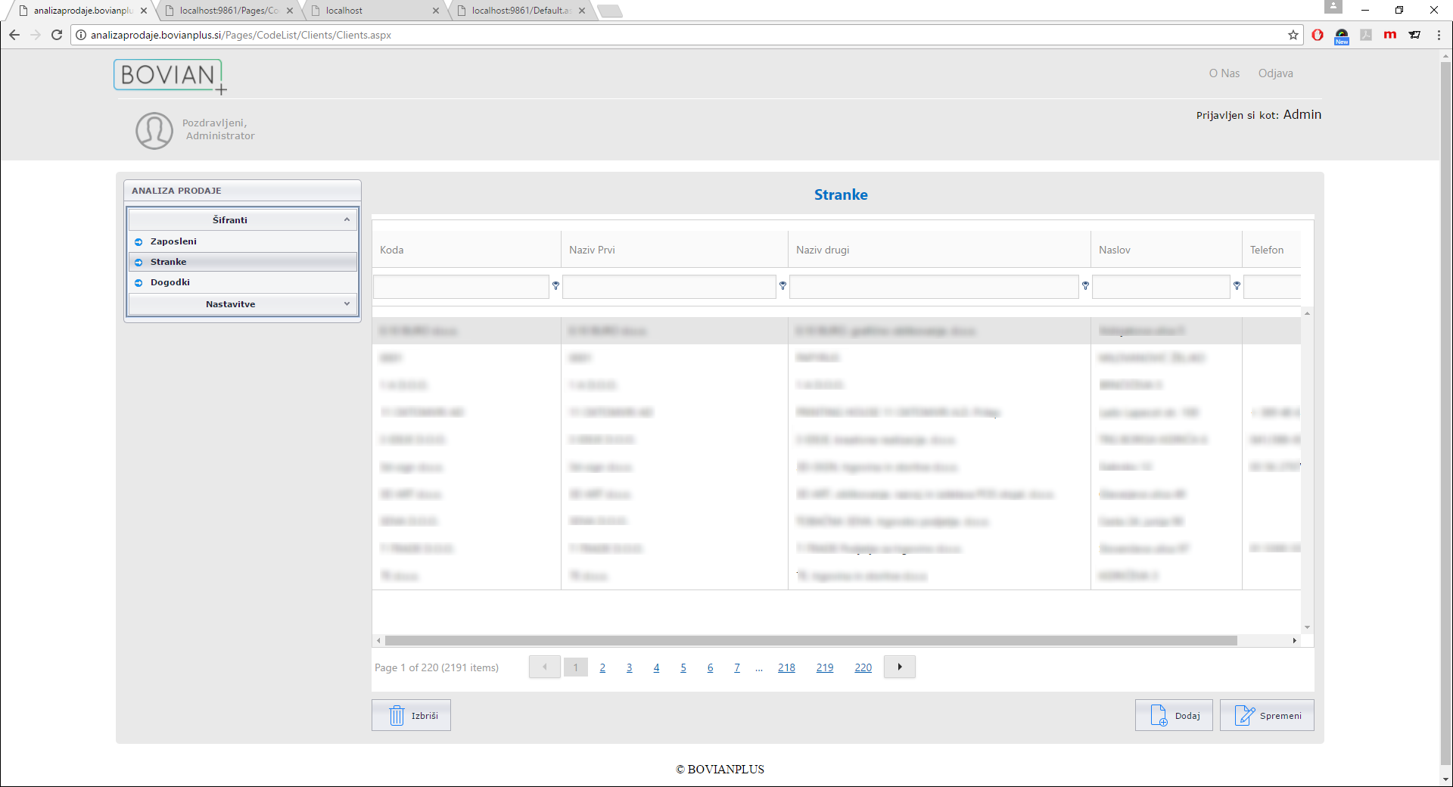

Slika6: Seznam strank stran

## Grafi

Ko odpremo izbrano stranko se nam pojavi stran z različnimi zavihki. V prvem zavihku se nam pokažejo grafi za tiste kategorije, ki jih imamo shranjene na stranki. Če nimamo dodanih nobenih se nam grafi ne prikažejo.

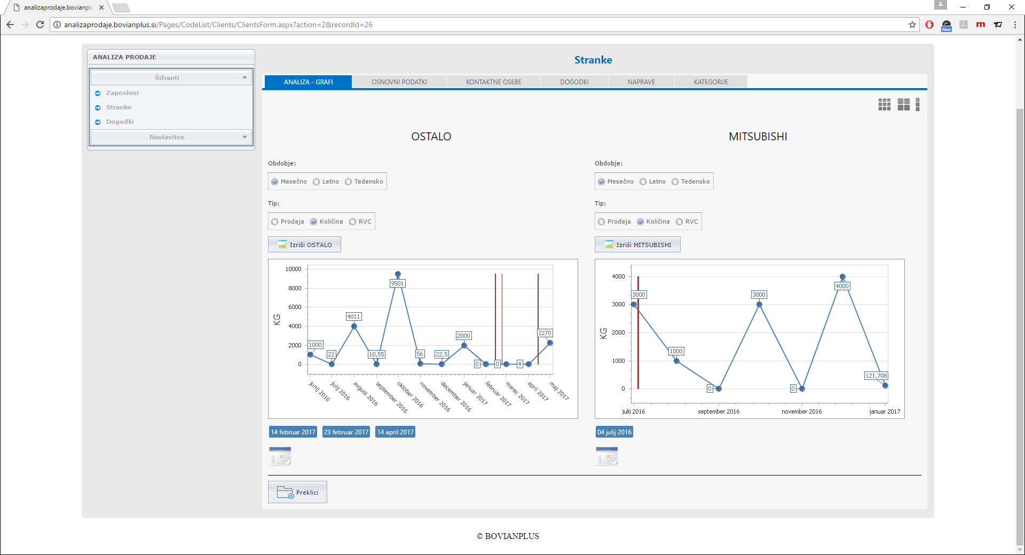

Slika7: Prikaz zavihka GRAFI

Na zavihku grafi se nam izbrane kategorije za stranko. Če imamo več kategorij lahko sami prilagodimo videz. To pomeni da si lahko nastavimo koliko grafov v eni vrsti želimo prikazati. Možnosti so 1, 2 ali 3. Na strani se ti gumbi nahajajo levo zgoraj (kocke).

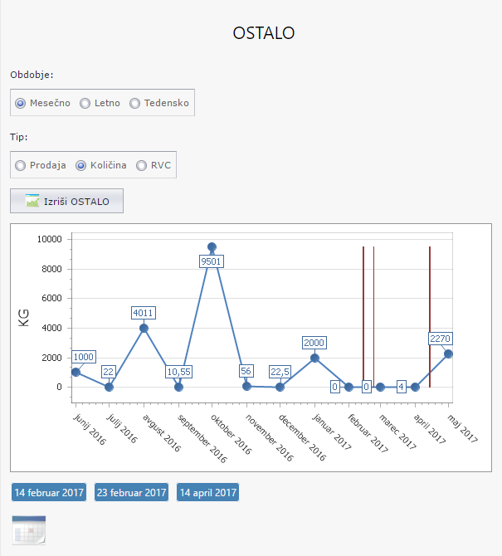

Slika8: Prikaz grafa za posamezno kategorijo

Vsak graf oz. vsaka kategorija ima možnost filtriranja podatkov. To pomeni, da si lahko uporabnik sam nastavi kako želi imeti graf prikazan. Nastavlja si lahko obdobje in tip. Obdobje ima možnosti prikaza na mesečni, letni in tedenski ravni. Pri tipu pa lahko izbiramo med prodajo, količino in RVC. Ko uporabnik zaključi z izbiro filtrov mora stisniti na gumb »Izriši«. Ob izrisu grafa se izpišejo tudi morebitni dogodki, ki so bili ustvarjeni v izbranem obdobju. Če imamo na grafu dogodek, ga prepoznamo kot vertikalno črto skozi celoten graf (od y = min do y = max). Ti dogodki, ki so zabeleženi na grafu, jih imamo razvrščene tudi pod grafom, prikazane kot gumbke na katerih piše datum dogodka. Če kliknemo na posamezen gumbek se nam odpre stran za urejanje in pregled izbranega dogodka. Pod grafom pa imamo še en gumb, ki ima obliko koledarja. S klikom na njega se nam odpre stran za dodajanje dogodkov z namenom, da dodamo nov dogodek na izbrano kategorijo in stranko.

## Osnovni podatki

Na zavihku Osnovni podatki lahko urejamo in dodajamo podatke o novi oz obstoječi stranki. Če dodajamo novo stranko se nam polje z šifro napolni avtomatsko v odvisnosti od Naziva stranke. Ta vnosna maska vsebuje gumb Samodejno dodaj dogodek. Ta gumb na izbrani stranki doda dogodek z opisom »Redni obisk stranke«. Naziv stranke je obvezno polje in brez njega ne moremo shraniti nove stranke.

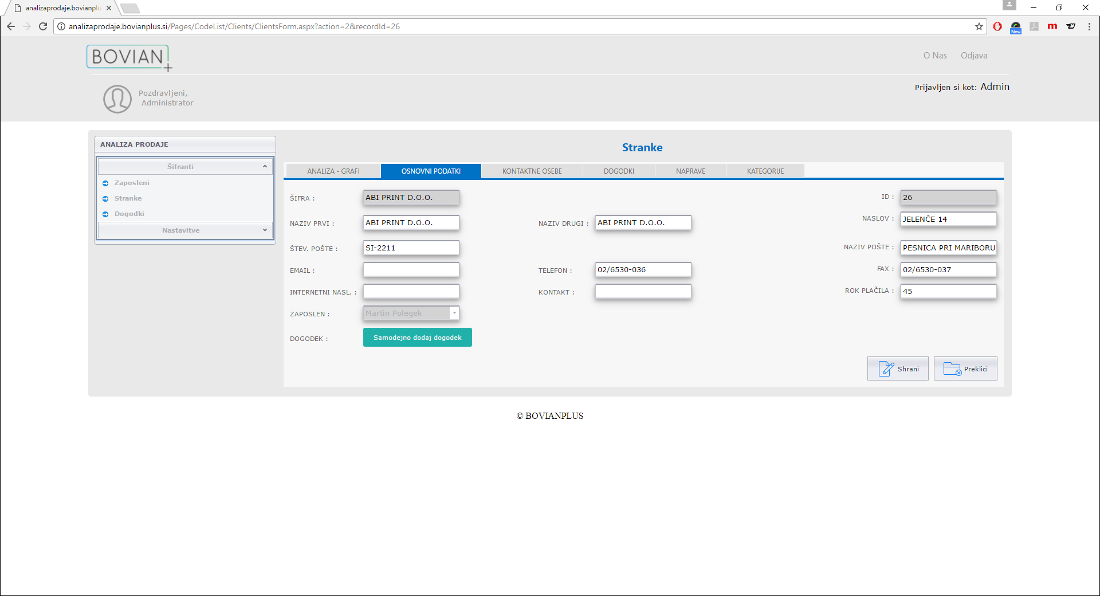  
Slika9: Prikaz zavihka Osnovni podatki

## Kontaktne osebe

Zavihek Kontaktne osebe vsebuje seznam vseh kontaktnih oseb, ki jim ima izbrana stranka. Ti kontakti se lahko poljubno urejajo, dodajajo ali brišejo.

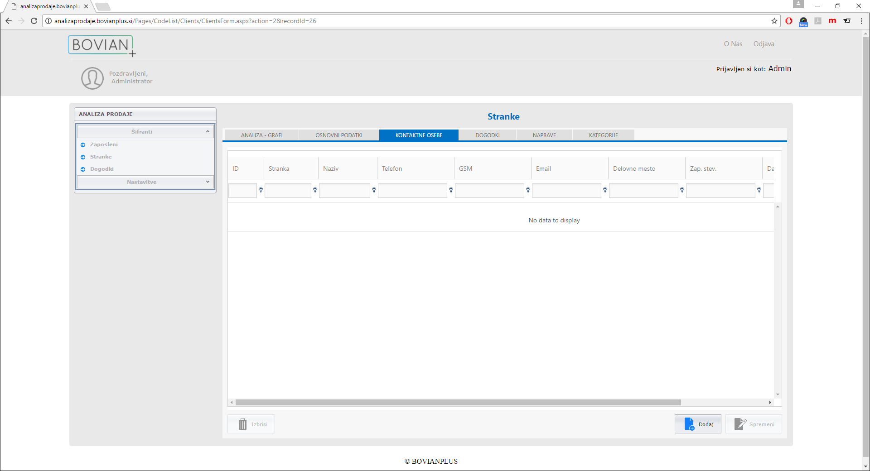  
Slika10: Prikaz zavihka Kontaktne osebe

Ob dodajanju, spreminjanju ali brisanju se nam odpre pojavno okno kjer lahko manipuliramo z podatki kontaktne osebe. Če dodajamo nov kontakt je polje z nazivom obvezno.

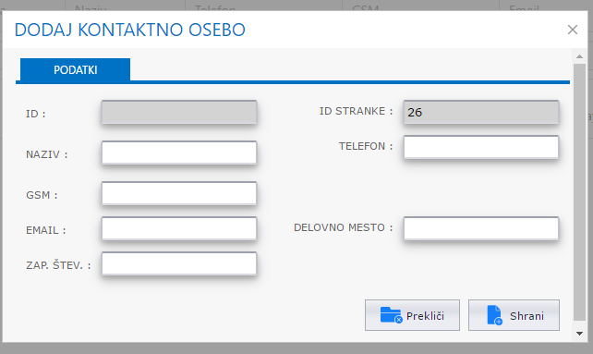  
Slika11: Prikaz pojavnega okna za dodajanje kontaktnih oseb

## Dogodki

Na zavihku Dogodki se nahaja seznam vseh dogodkov, ki jih stranka ima. Z miškinim dvoklikom lahko enostavno preidemo na urejanje izbranega dogodka.

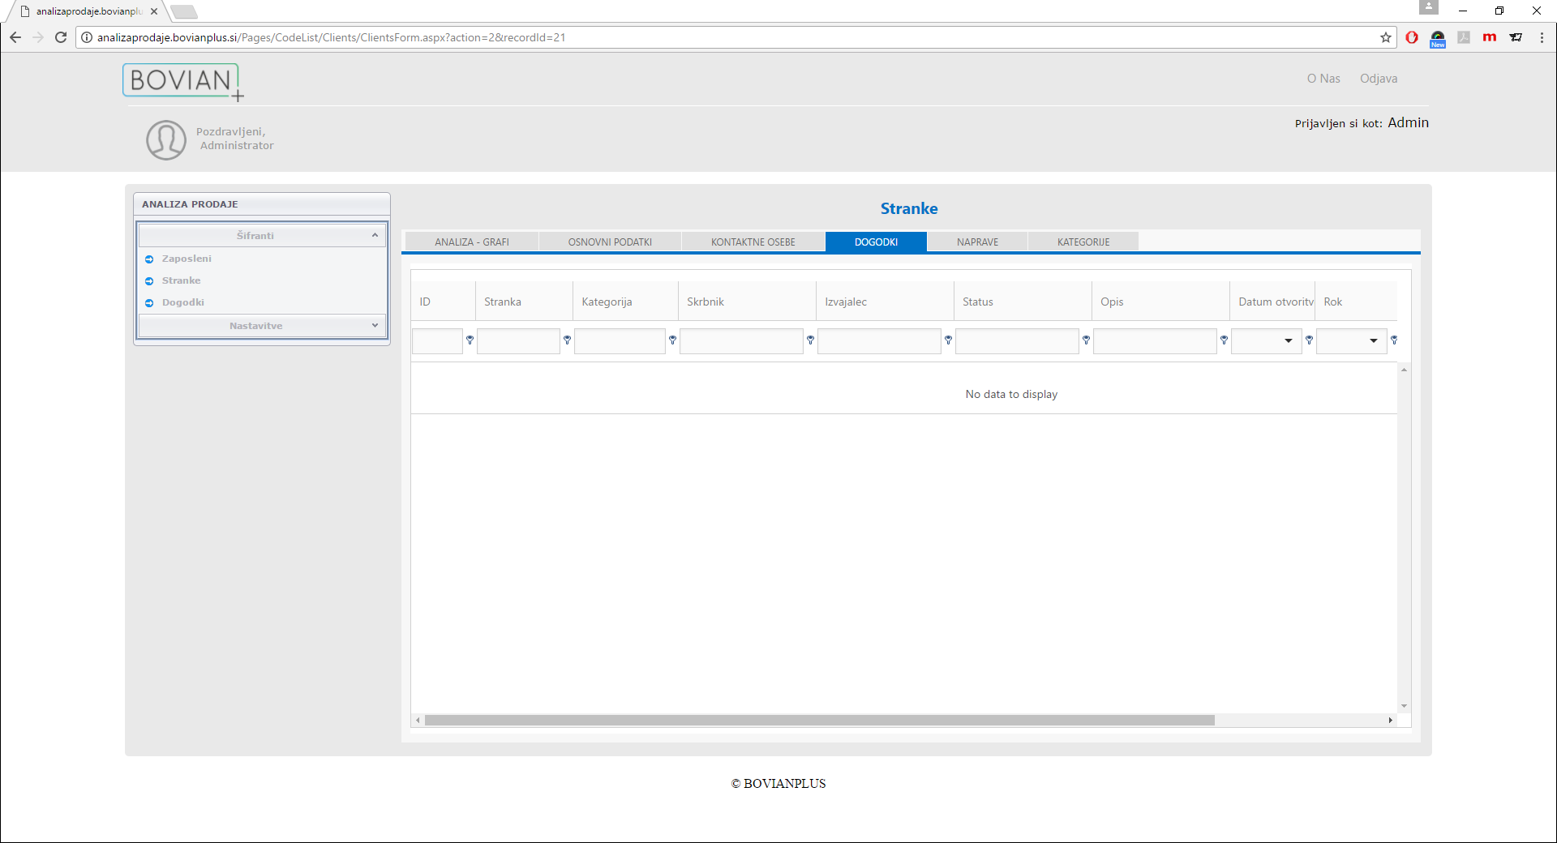  
Slika12: Prikaz seznama dogodkov na zavihku Dogodki

## Naprave

Zavihek Naprave vsebuje seznam vseh naprav za izbrano stranko. Tukaj lahko poljubno urejamo, dodajamo in brišemo naprave. Vse to nam omogočajo gumbi Dodaj, Spremeni, Izbriši. Ob dodajanju nove naprave ne smemo pustiti polja naziv prazno zato ker je obvezno.

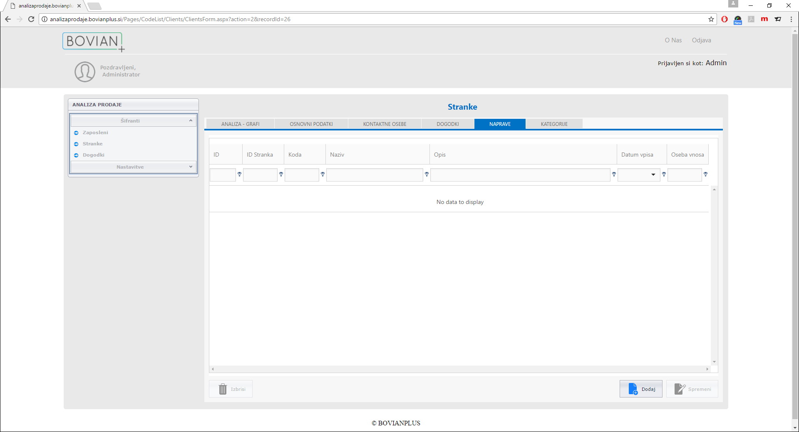  
Slika13: Prikaz seznama naprav

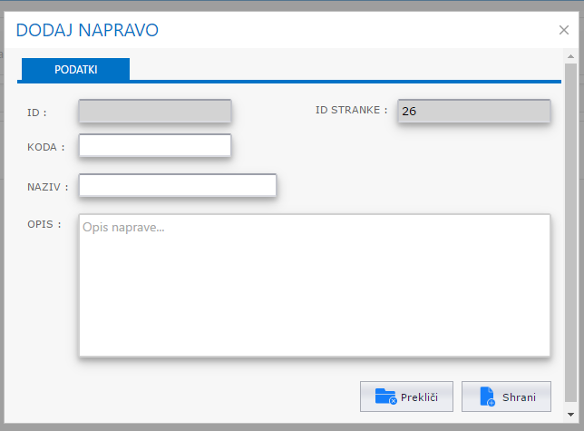  
Slika14: Prikaz pojavnega okna za dodajanje, spreminjanje in brisanje naprav

## Kategorije

Zavihek kategorije vsebuje seznam kategorij ki jih ima stranka. Vse kategorije ki so izbrane na stranki se uporabljajo za izrisovanje grafov. Kategorijo lahko dodaš samo enkrat na stranko. Za dodajanje in brisanje kategorij uporabljamo gumbe dodaj in izbirši.

Slika15: Prikaz seznama kategorij

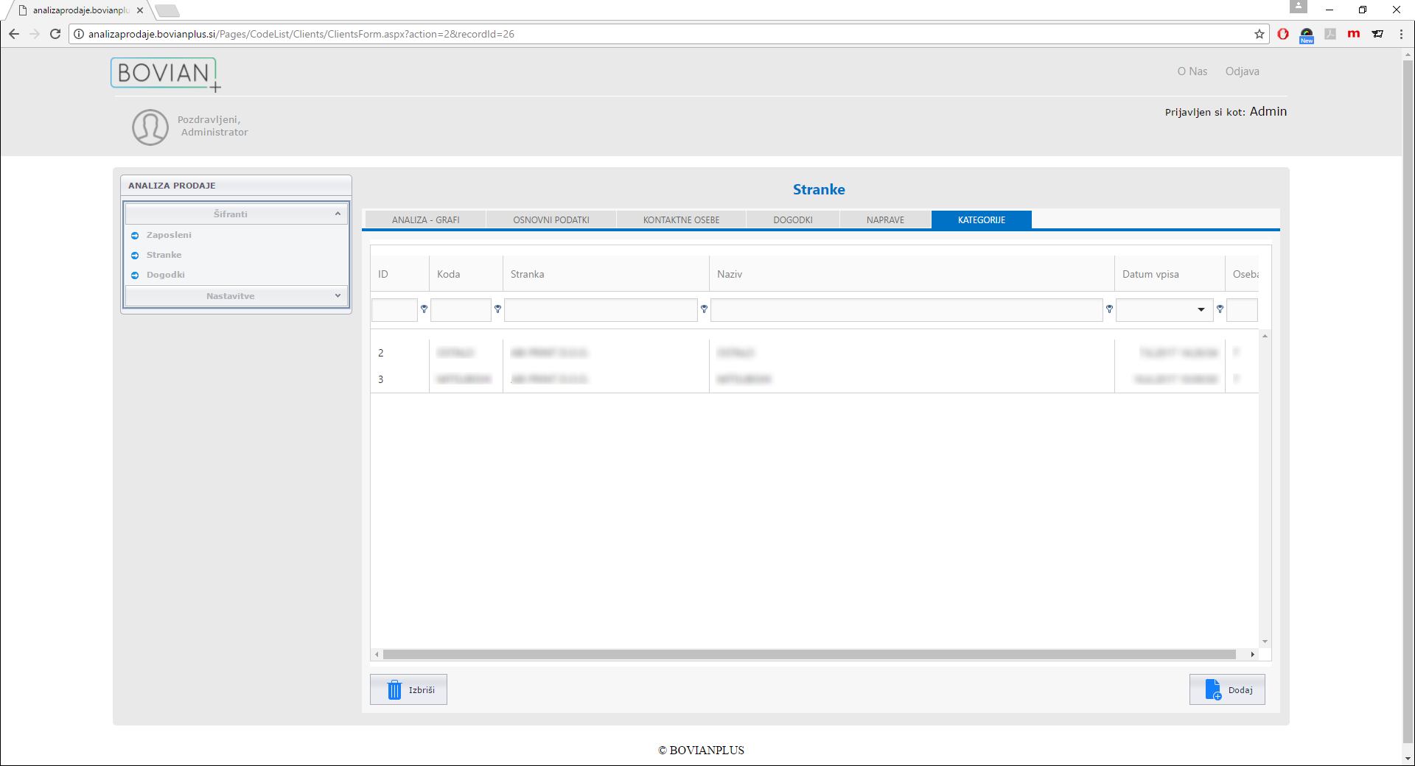

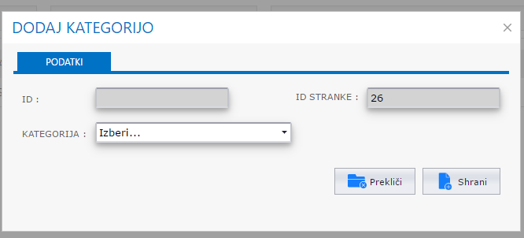  
Slika16: Dodajanje novih kategorij na seznam

# Dogodki

Če uporabnik nima administratorskih oz. super administratorskih pravic vidi dogodke samo za svoje stranke, ki jih upravlja. Drugače se vidijo vsi dogodki za vse stranke. Za urejanje, brisanje in dodajanje dogodkov upravljamo z gumbi pod seznamom. Za odpiranje dogodka lahko tudi uporabimo miškin dvoklik na posamezen dogodek. To velja tudi za seznam strank in zaposlenih.

Slika17: Prikaz seznama dogodkov

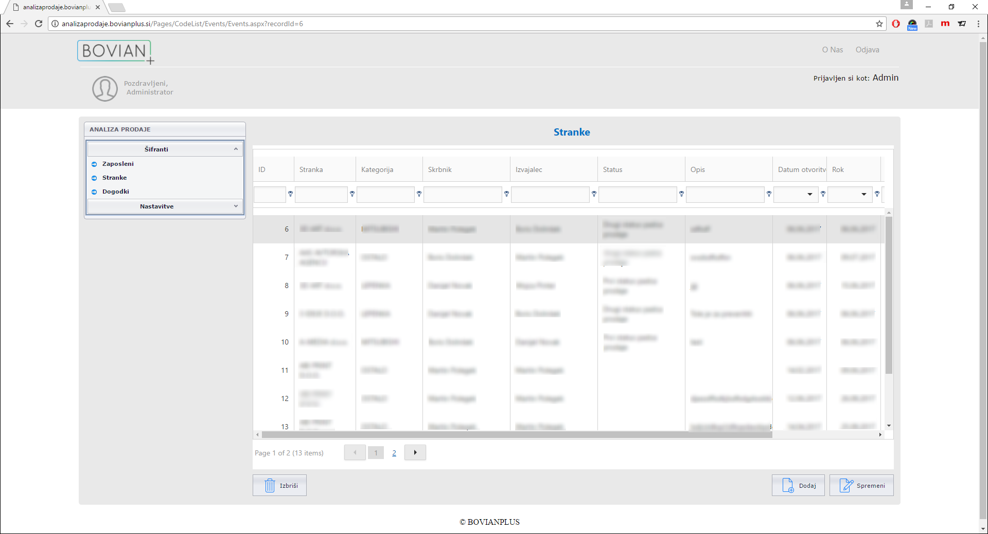

Na vnosni maski dogodki imamo vnosna polja za osnovne podatke dogodka. Za posamezen dogodek lahko tudi kreiramo več sporočil ki so namenjena vsem ki imajo dostop do izbrane stranke. Ob dodajanju novega dogodka za izbrano stranko se skrbniku pošlje elektronska pošta z vsebino dogodka. Seveda če želimo da se pošlje pošta je potrebno dodati tudi sporočilo. Elektronska pošta se pošlje samo prvič ob dodajanju dogodka in sporočila. Na levi strani imamo gumbe za shranjevanje dogodka na desni pa za urejanje sporočil.

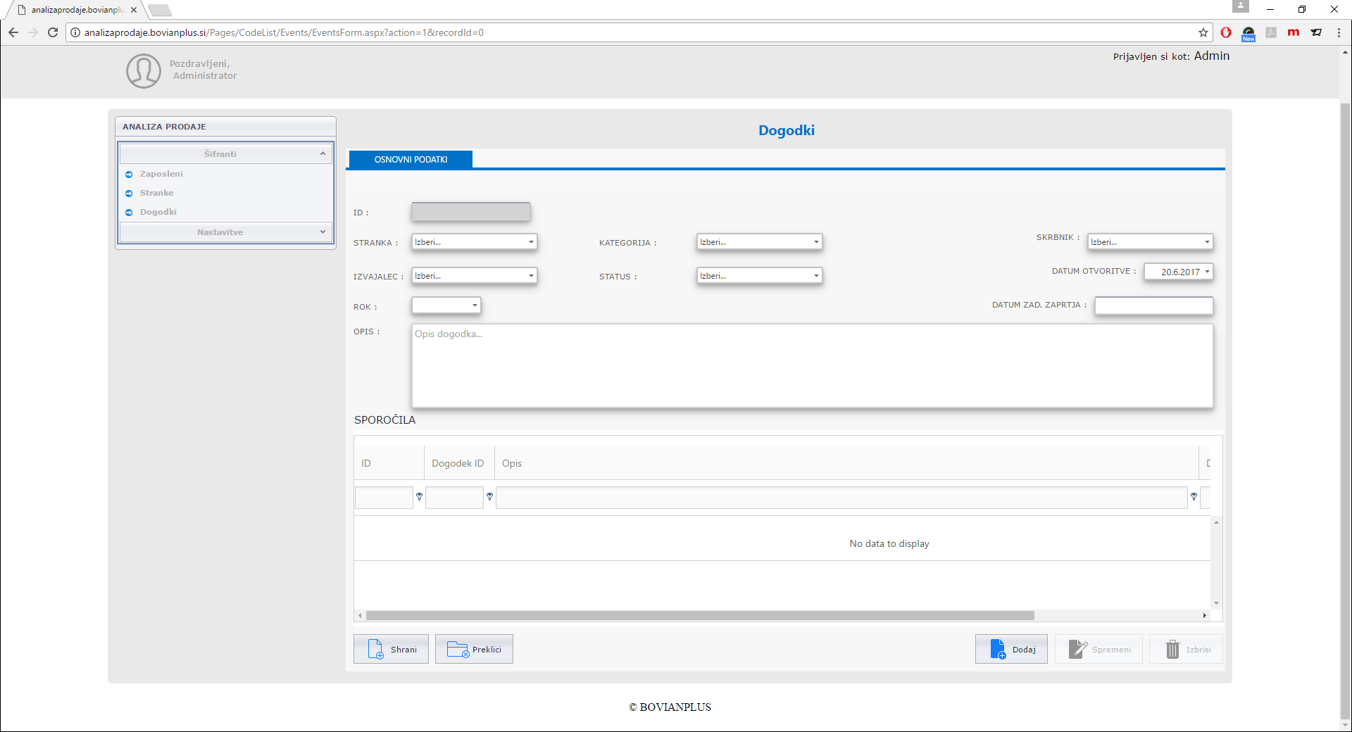  
Slika18: Prikaz vnosne maske za dogodke

# Moj profil

Vsak uporabni spletne aplikacije lahko ureja svoj profil. V profilu se shranjujejo osnovni podatki o uporabniku. Uporabnik si lahko spremeni geslo, uporabniško ime, lahko si naloži tudi svojo naslovno sliko. Ob spremembi teh nastavitev se je potrebno odjaviti in prijaviti za uspešno delovanje in prikaz. Do osebnega profila lahko dostopamo preko menija »Moji podatki« ali pa kliknemo na naslovno sliko profila levo zgoraj.

